|  |  |  |  |
| --- | --- | --- | --- |
| МІНІСТЕРСТВО ОСВІТИ І НАУКИ УКРАЇНИ  КИЇВСЬКИЙ НАЦІОНАЛЬНИЙ УНІВЕРСИТЕТ імені Тараса Шевченка  ФАКУЛЬТЕТ ІНФОРМАЦІЙНИХ ТЕХНОЛОГІЙ  **Кафедра програмних систем і технологій**  **Звіт**  **Лабораторна робота № 2**  з дисципліни  **«Ймовірнісні основи програмної інженерії»** | | | |
| **Виконав:** | Бабков А.О. | **Перевірила**: | Марцафей А. |
| Група | ІПЗ-24(1) | Дата перевірки |  |
| Форма навчання | денна | Оцінка |  |
| Спеціальність | 121 |
| 2022 | | | |

**Лабораторна робота 2**

**Лінійне перетворення та Графічне зображення даних**

Мета: навчитись використовувати на практиці набуті знання про лінійні перетворення та графічне зображення даних.

Завдання:

1. Знайдіть *Q1*, *Q3* та *P90.*
2. Знайдіть середнє та стандартне відхилення цих оцінок.
3. Через незадоволення низькими оцінками викладач вирішив використати шкалу форми *y* = *ax* + *b*, щоб відредагувати оцінки. Він хотів, щоб середнє значення масштабних оцінок становило 95, а оцінка 100, щоб залишалася рівною 100.
4. Показати дані за допомогою діаграми "стовбур – листя".
5. Відобразити дані за допомогою коробкового графіка.
6. Зробити висновок.

**Побудова математичної моделі**

1. Для розрахунку 1-ого та 3-ого квартилю та 90-ого персантилю будемо використовувати формулу:

n = k 100 (N + 1) , де

k – номер персантилю

N – кількість елементів

n – номер елементу, який є персантилем

Тепер для знаходження його значення нам потрібно використати наступну формулу:

Pn = xn + xдроб ∗ (xn+1 − xn), де

Pn - значення n-ого персантилю

xn – Значення елемента з вибірки, який стоїть за номером цілої частини n

xдроб – значення дробової частини n

xn+1– Значення елемента з вибірки, який стоїть за номером цілої частини n +1

1. Для знаходження середнього відхилення використаємо формулу:

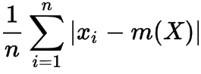, де

n – кількість елементів

xi – поточний елемент

m(x) – середнє значення з вибірки

Щоб знайти *стандартне відхилення* використаємо:

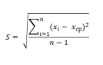, де

n - кількість елементів

xi – поточний елемент

хср– середнє значення з вибірки

S – стандарте відхилення

1. Для виконання завдання потрібно знайти значення a та b, розвязавши систему рівнянь

, де

Max – Значення максимальної оцінки

Aver - значення бажаної середньої оцінки

x̅ – середнє значення оцінок

a і b – значення невідомих

Тепер щоб змінити значення оцінок нам потрібно підставити a і b в формулу:

y = ax + b

де:

x – значення поточної оцінки

у – значення бажаної оцінки

**Псевдокод алгоритму**

1. На зображенні написаний псевдокод алгоритму обчислення квартилів та перцентилів

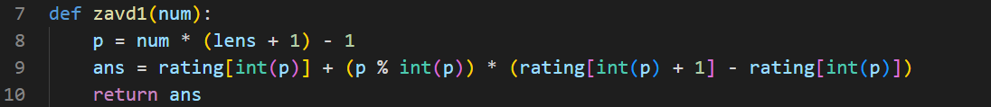

1. На наступному зображенні написаний псевдокод алгоритму знаходження середнього та стандартного відхилення оцінок.

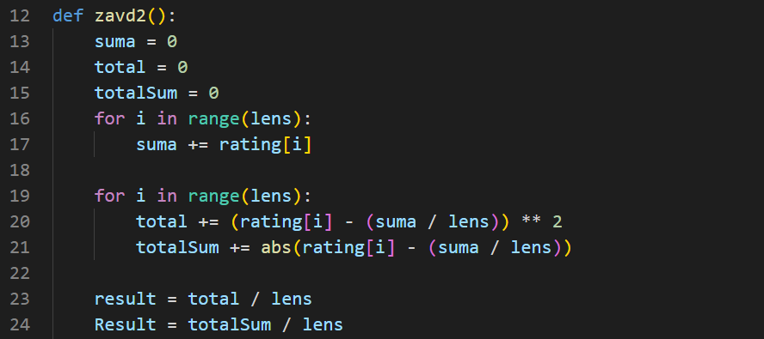

1. На 3 зображенні написаний псевдокод алгоритму обчислення відредагованих оцінок

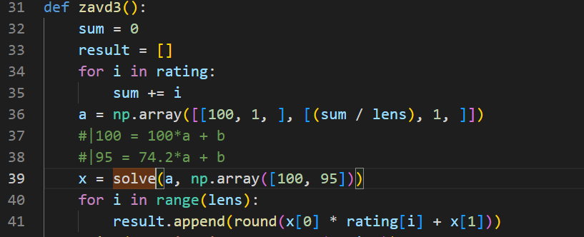

1. На 4 зображенні написаний псевдокод алгоритму побудови діаграми "стовбур – листя".

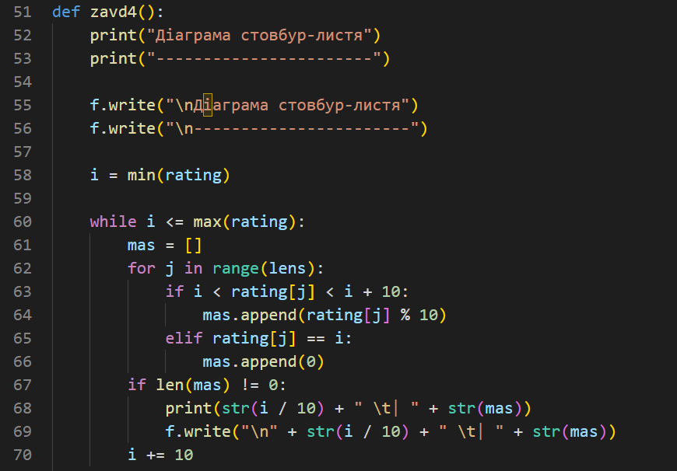

1. На 5 зображенні написаний псевдокод алгоритму відображення даних за допомогою коробкового графіка.

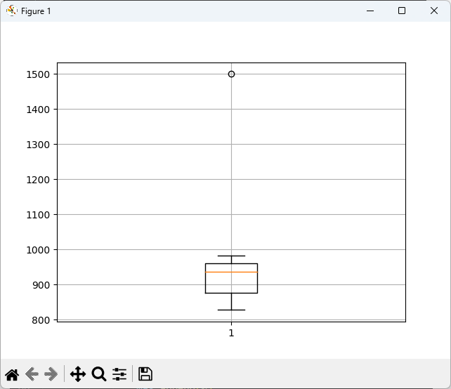

**Цілісний код програми**

from math import *

import matplotlib.pyplot as plt

import numpy as np

from scipy.linalg import solve

#Zavd 1 function

def zavd1(num):

    p = num * (lens + 1) - 1

    ans = rating[int(p)] + (p % int(p)) * (rating[int(p) + 1] - rating[int(p)])

    return ans

#Zavd 2 function

def zavd2():

    suma = 0

    total = 0

    totalSum = 0

    for i in range(lens):

        suma += rating[i]

    for i in range(lens):

        total += (rating[i] - (suma / lens)) ** 2

        totalSum += abs(rating[i] - (suma / lens))

    result = total / lens

    Result = totalSum / lens

    print("Стандартне відхилення = ", str(round(sqrt(result))))

    print("Середнє відхилення = ", str(round(Result)))

    f.write("\nСтандартне відхилення = " + str(round(sqrt(result))))

    f.write("\nСереднє відхилення = " + str(round(Result)))

#Zavd 3 function

def zavd3():

    sum = 0

    result = []

    for i in rating:

        sum += i

    a = np.array([[100, 1, ], [(sum / lens), 1, ]])

    #|100 = 100*a + b

    #|95 = 74.2*a + b

    x = solve(a, np.array([100, 95]))

    for i in range(lens):

        result.append(round(x[0] * rating[i] + x[1]))

    print("Старі оцінки: " + str(rating))

    f.write("\nСтарі оцінки: " + str(rating))

    print("\ny = " + str(x[0]) + "*x + " + str(x[1]))

    f.write("\ny = " + str(x[0]) + "*x + " + str(x[1]))

    print("\nНові оцінки: " + str(result))

    f.write("\nНові оцінки: " + str(result))

#Zavd 4 function

def zavd4():

    print("Діаграма стовбур-листя")

    print("-----------------------")

    f.write("\nДіаграма стовбур-листя")

    f.write("\n-----------------------")

    i = min(rating)

    while i <= max(rating):

        mas = []

        for j in range(lens):

            if i < rating[j] < i + 10:

                mas.append(rating[j] % 10)

            elif rating[j] == i:

                mas.append(0)

        if len(mas) != 0:

            print(str(i / 10) + " \t| " + str(mas))

            f.write("\n" + str(i / 10) + " \t| " + str(mas))

        i += 10

    print("Ключ = " + str(rating[0]))

    f.write("\nКлюч = " + str(rating[0]))

#Zavd 5 function

def zavd5():

    plt.boxplot(rating)

    plt.grid()

    plt.show()

f = open("answer.txt", "w")

rating = []

for i in open("input.txt"):

    rating.append(int(i.strip()))

rating = np.delete(rating, 0)

lens = len(rating)

rating = sorted(rating)

print("Послідовність: ", *rating)

f.write("Послідовність: " + str(rating))

print("\nЗавдання 1:")

Q1 = zavd1(1 / 4)

Q3 = zavd1(3 / 4)

P90 = zavd1(0.9)

print("Q1 = ", Q1)

print("\nQ3 = ", Q3)

print("\nP90 = ", P90)

f.write("\nQ1 = ")

f.write(str(Q1))

f.write("\nQ3 = ")

f.write(str(Q3))

f.write("\nP90 = ")

f.write(str(P90))

print("\nЗавдання 2:")

zavd2()

print("\nЗавдання 3:")

zavd3()

print("\nЗавдання 4:")

zavd4()

print("\nЗавдання 5:")

zavd5()

f.close()

**Випробування алгоритму**

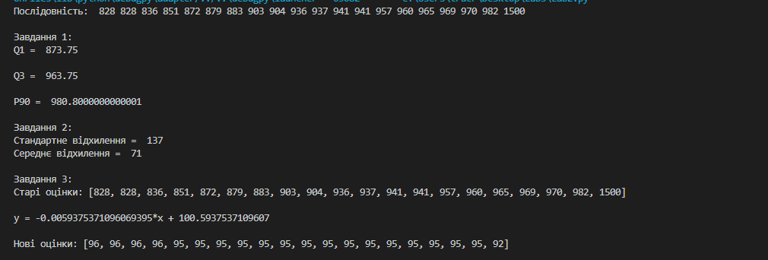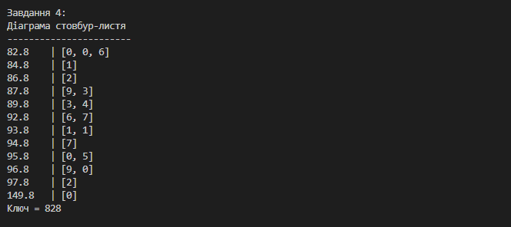

а також отримали вихідний файл з результатами ***answer.txt***

**Висновок:** я навчився використовувати на практиці набуті знання про лінійні перетворення та графічне зображення даних. Також для мене було цікавим вивчити деякі нові модулі Python.